**Как проверить поставщика?**

Что вы узнаете

Работая на маркетплейсе, хочется сотрудничать с крупными международными брендами. Потому что это компании с долгой историей и проверенной репутацией, и им можно доверять.

Но что делать, если крупные компании отказываются работать с вами по каким-то причинам? Остаётся найти поставщиков мелкого и среднего опта, частные фабрики, недавно созданные компании. Перед сотрудничеством нужно проверить поставщиков, чтобы обезопасить себя.

В материале разберём:

* способы проверки поставщика;
* ресурсы, на которых можно найти информацию о поставщике.

Алгоритм проверки поставщика

Лучший способ проверить будущего партнёра на честность и добропорядочность — лично посетить его офис, склад компании или фабрику и обсудить сотрудничество.

Идеально, если в результате вы получите финансовую отчётность компании: баланс и сведения о прибыли и убытках за несколько последних отчётных периодов. Это справедливо и для зарубежных поставщиков, так как их формы отчётности аналогичны российским партнёрам. Если вы оплачиваете товар заранее, такие документы желательно запрашивать регулярно. Как часто — зависит от вашей ситуации.

Поначалу немногие партнёры захотят встретиться лично и поделиться финансовой отчётностью. Поэтому используйте алгоритм проверки поставщика:

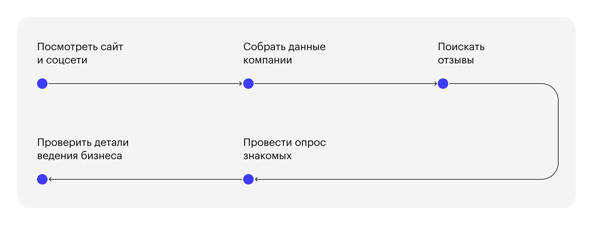

Изображение: Skillbox

Разберём подробнее действия и результаты на каждом этапе.

Шаг 1. Посмотреть сайт и соцсети

Компания должна присутствовать в интернете, сайт должен обновляться регулярно.

Проверьте «Инстаграм»\*, «Фейсбук»\*, Twitter, ВКонтакте, Telegram, «Одноклассники», Youtube, RuTube и остальные известные вам соцсети.

Убедитесь, что фото на сайте не стоковые. Для этого воспользуйтесь поиском по фотографии в Яндексе или Google, проверив наличие этих снимков на других сайтах.

\* Деятельность компании Meta Platforms Inc., которой принадлежат указанные соцсети, признана экстремистской и запрещена в РФ.

Шаг 2. Собрать данные компании

На сайте обычно указаны реквизиты компании, либо их можно запросить по почте. Дополнительно можно запросить свидетельство о государственной регистрации юрлица (ОГРН), свидетельство о постановке на учёт в налоговый орган (ИНН/КПП), устав организации, копию документа об избрании (назначении) директора, свежую выписку из ЕГРЮЛ.

Шаг 3. Поискать отзывы

Отзывы можно найти на сайтах-отзовиках. Относитесь к отзывам критически, среди них часто встречаются и заказные.

Шаг 4. Провести опрос знакомых

Фрилансерам в этом смысле проще — у них есть закрытые группы в соцсетях, где профессионалы пишут о недобросовестных поставщиках. И есть места, где о них же можно спросить у коллег.

Отзыв о вашем поставщике можно попросить в профессиональном комьюнити продавцов на маркетплейсах. Возможно, кто-то из селлеров сотрудничал с ним или рассматривал такое сотрудничество.

Комьюнити, где можно задать вопрос:

* <https://t.me/wildberries_sellers_support>
* <https://t.me/Mpgo_chat_marketplace>
* <https://t.me/wildberries_mplace>
* <https://t.me/marketp_wildberries>
* <https://t.me/marketplaces_chats>
* <https://t.me/marketplaces_chat>
* <https://t.me/ru_marketplace>

Шаг 5. Проверить детали ведения бизнеса

Это ключевой шаг в проверке надёжности поставщика. Приведённые ниже способы чаще всего подходят к проверке российских компаний:

* На втором шаге вы уже запрашивали сведения об организации. Если компания отказалась предоставить их, это повод задуматься. В этом случае проверьте поставщика [на сайте налоговой](https://egrul.nalog.ru/) по ИНН, ОГРН или названию. Там же можно проверить на оригинальность предоставленные партнёром данные. Помните, что надёжнее проверять поставщика по ИНН, потому что названия компаний могут совпадать.
* Проверьте [адрес контрагента](https://pb.nalog.ru/). Если по одному адресу находятся десятки разных фирм, это может означать, что контрагента по заявленному адресу нет. И его будет трудно найти в случае конфликта.
* Проверьте [по реестру субъектов малого и среднего предпринимательства](https://rmsp.nalog.ru/search.html), к какому типу предприятий относится контрагент: микропредприятие, малое или среднее предприятие. И сравните с информацией с официального сайта. Обычно серьёзных расхождений быть не должно, но иногда они встречаются. Например, если условная фабрика не держит в штате персонал, работает с ним по договорам подряда или платит зарплату в конверте.
* Проверьте партнёра в [в федеральном реестре сведений о банкротстве](https://bankrot.fedresurs.ru/" \t "_blank) или на портале [всероссийской системы проверки контрагентов](https://zachestnyibiznes.ru/)[.](https://bankrot.fedresurs.ru/) Так вы поймёте, не признан ли контрагент банкротом и не находится ли он на стадии конкурсного производства.

Если в отношении контрагента введено конкурсное производство — его деятельность приостановлена, и он не может заключать сделки. С такой фирмой работать нельзя. Если банкротство только началось, стоит подождать: финансовое положение может стабилизироваться. Если будущий партнёр сам подал заявление о банкротстве, не связывайтесь с ним.

* Если у поставщика имеются судебные разбирательства с покупателями, подрядчик судится с заказчиком из-за качества работ, организация регулярно забывает заплатить за электричество — это повод задуматься или задать вопрос будущему контрагенту. [Картотека арбитражных дел](http://kad.arbitr.ru/) поможет разобраться, в каких судебных разбирательствах участвует контрагент, какие обязательства не выполняет, с кем конфликтует и почему.
* Данные по отчётности организации нужно смотреть на сайтах [Центра раскрытия корпоративной информации](https://www.e-disclosure.ru/) и [Федеральной службы государственной статистики.](http://www.gks.ru/accounting_report) Прибыльное бухгалтерское прошлое — хороший знак.  
  Проверьте руководство компании [на сайте Федеральной налоговой службы.](https://pb.nalog.ru/) Компании-мошенники иногда платят номинальным директорам, чтобы они числились руководителями сразу в десятках компаний. С таким контрагентом нельзя иметь дел.

Выводы

Теперь вы знаете, как проверить российскую компанию. При проверке иностранного поставщика самостоятельно можно использовать первые 4 шага проверки из алгоритма.

В условиях политической нестабильности сайты проверки иностранных поставщиков могут блокироваться для жителей РФ, да и универсального ресурса проверки для всех стран не существует. В этом случае на помощь снова могут прийти байеры — компании-посредники между вами и будущим поставщиком. Они знакомы с процессом проверки поставщика в регионе их работы и соберут необходимую документацию.